**LAPORAN PRAKTIKUM PEMROGRAMAN BEORIENTASI OBJEK**

“Tugas 09 Nested, Anonymous Class*”*



Oleh:

Nama : Mohammad Sayifullah

NPM : 4523210066

Kelas : A

Dosen:

Adi Wahyu Pribadi, S.Si., M. Kom

**S1-Teknik Informatika**

**Fakultas Teknik Universitas Pancasila**

**2024**

**Library.java**

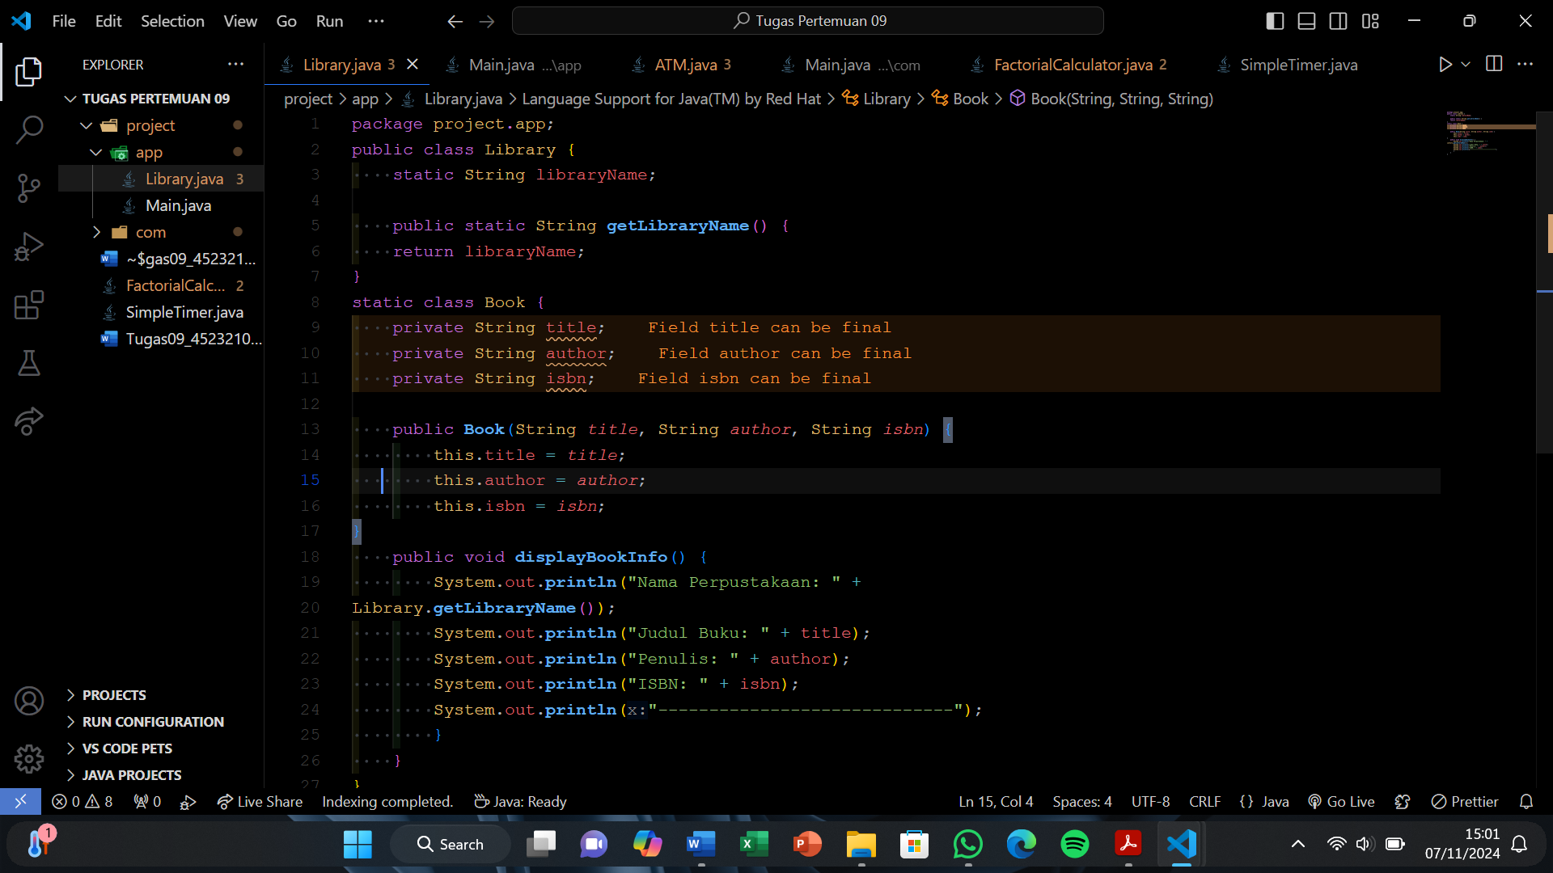

**Main.java**

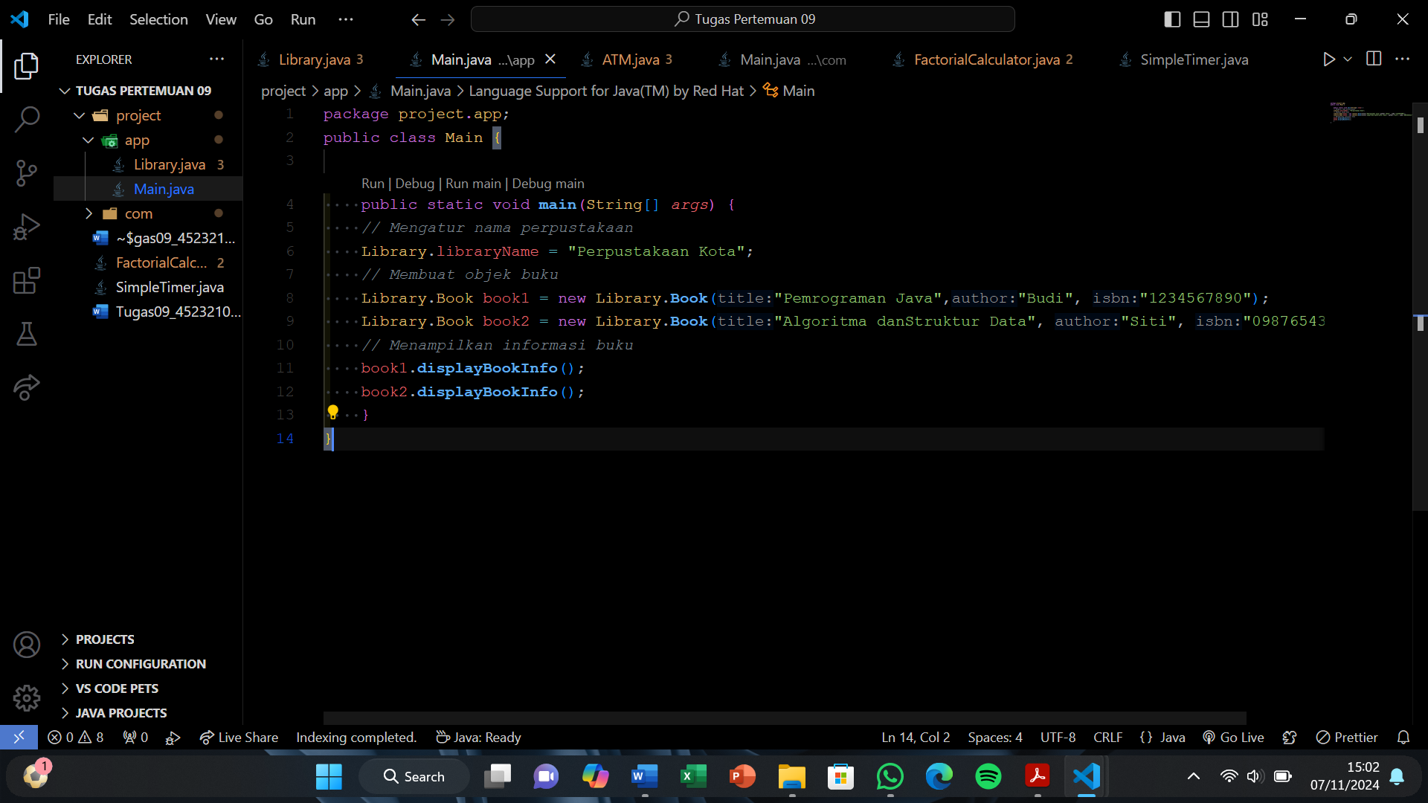

**Hasil run**

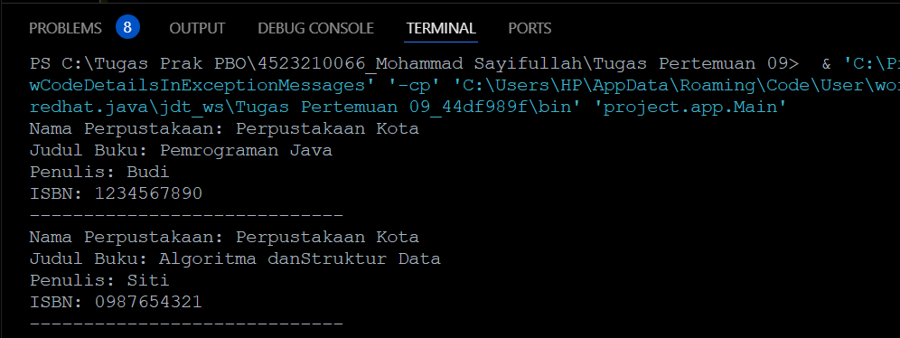

**ATM.java**

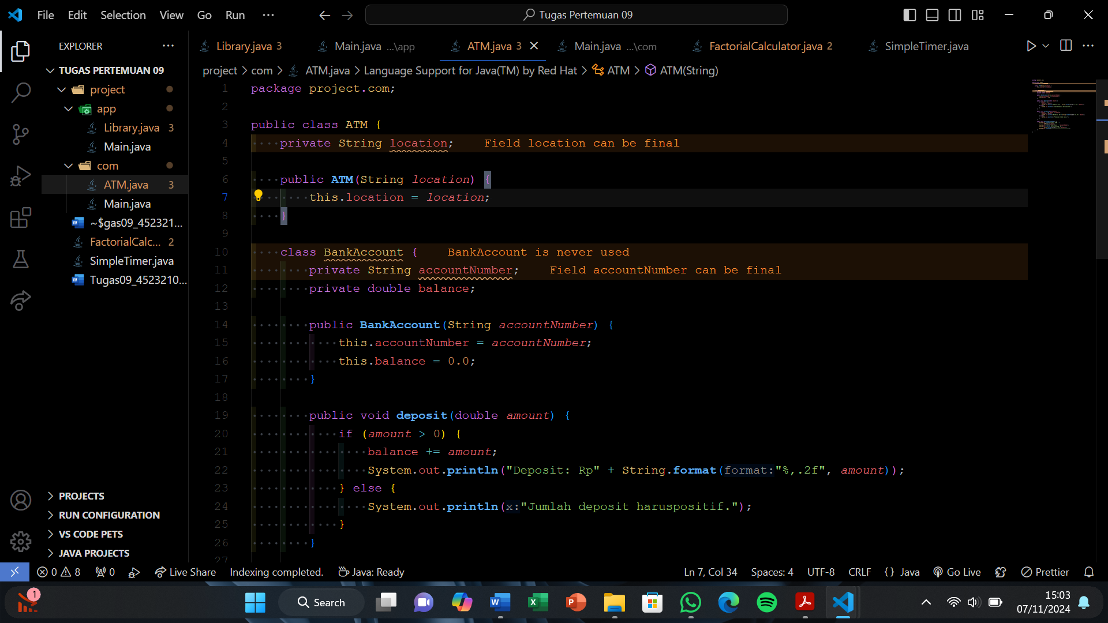

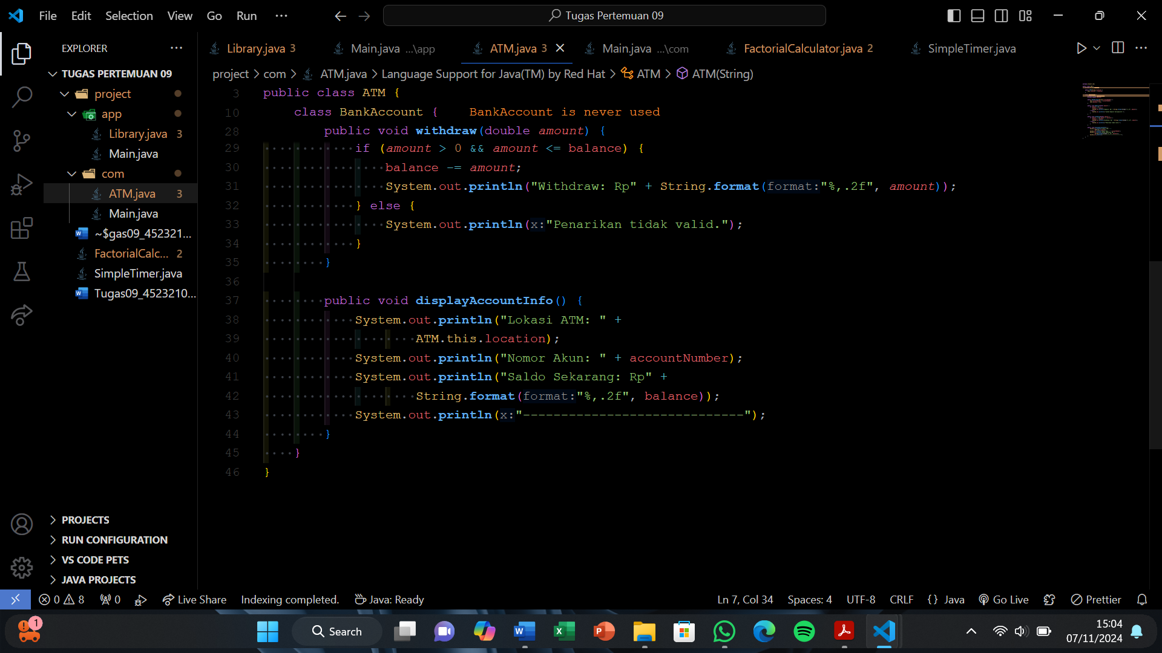

**Main.java**

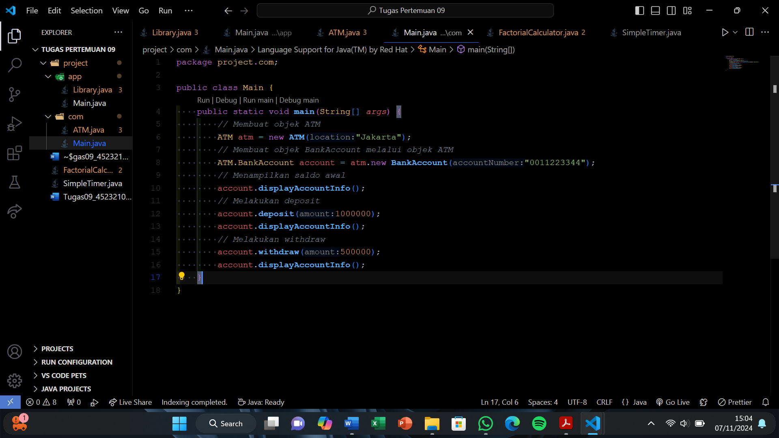

**Hasil run**

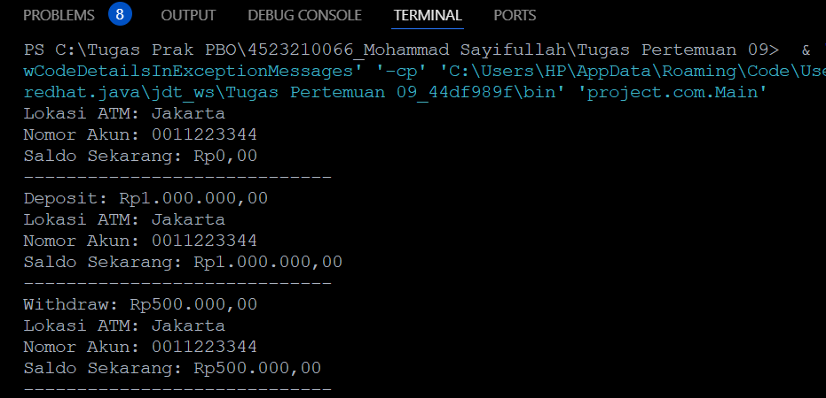

**FactorialCalculator.java**

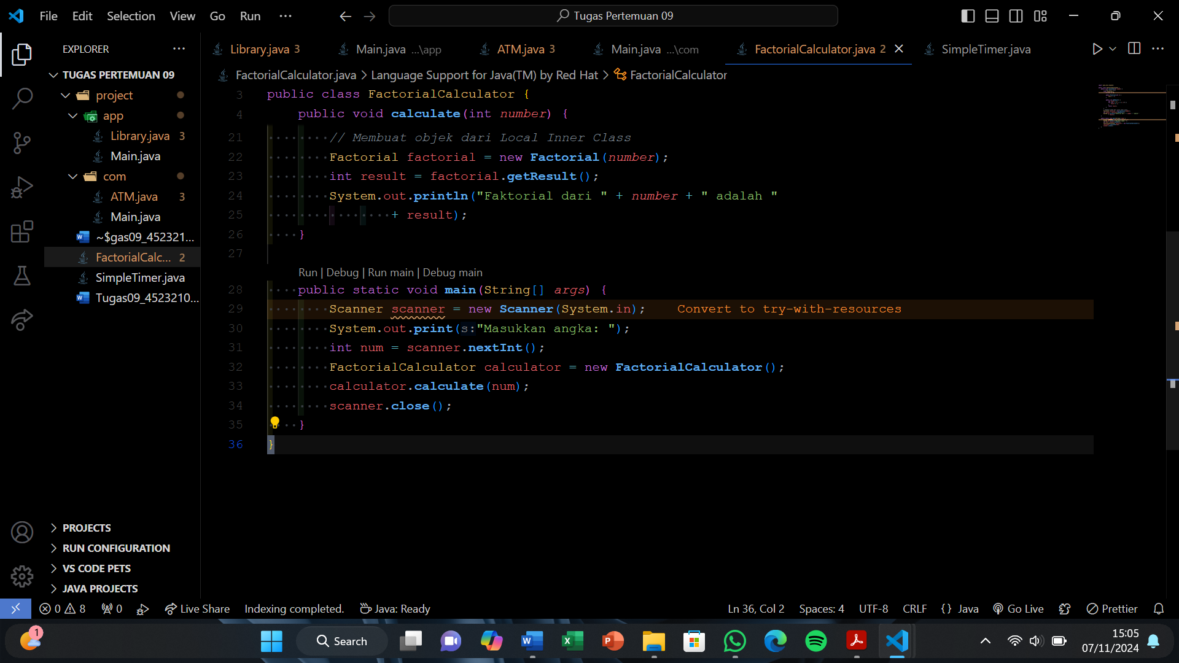

**Hasil run**

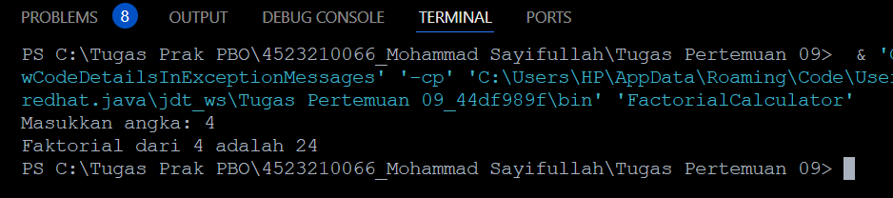

Kesimpulan : Pada code diatas mendefinisikan sebuah program menghitung sebuah factorial dari sebuah angka. Angka yang dimasukkan oleh pengguna dengan menggunakan inner class factorial untuk menghitung dan mengembalikan hasil faktorialnya.

- Deklarasi pada class factorial dideklarasikan dalam method calculate, menjadikan inner class local, yang hanya bisa diakses dalam method calculate.

- Factorial menerima 1 paramete n untuk insialisasi variable n.

- Kemudian method dari getResult dipanggil untuk mendapatkan hasil dari perhitungan factorial tsb.

**SimpleTimer.java**

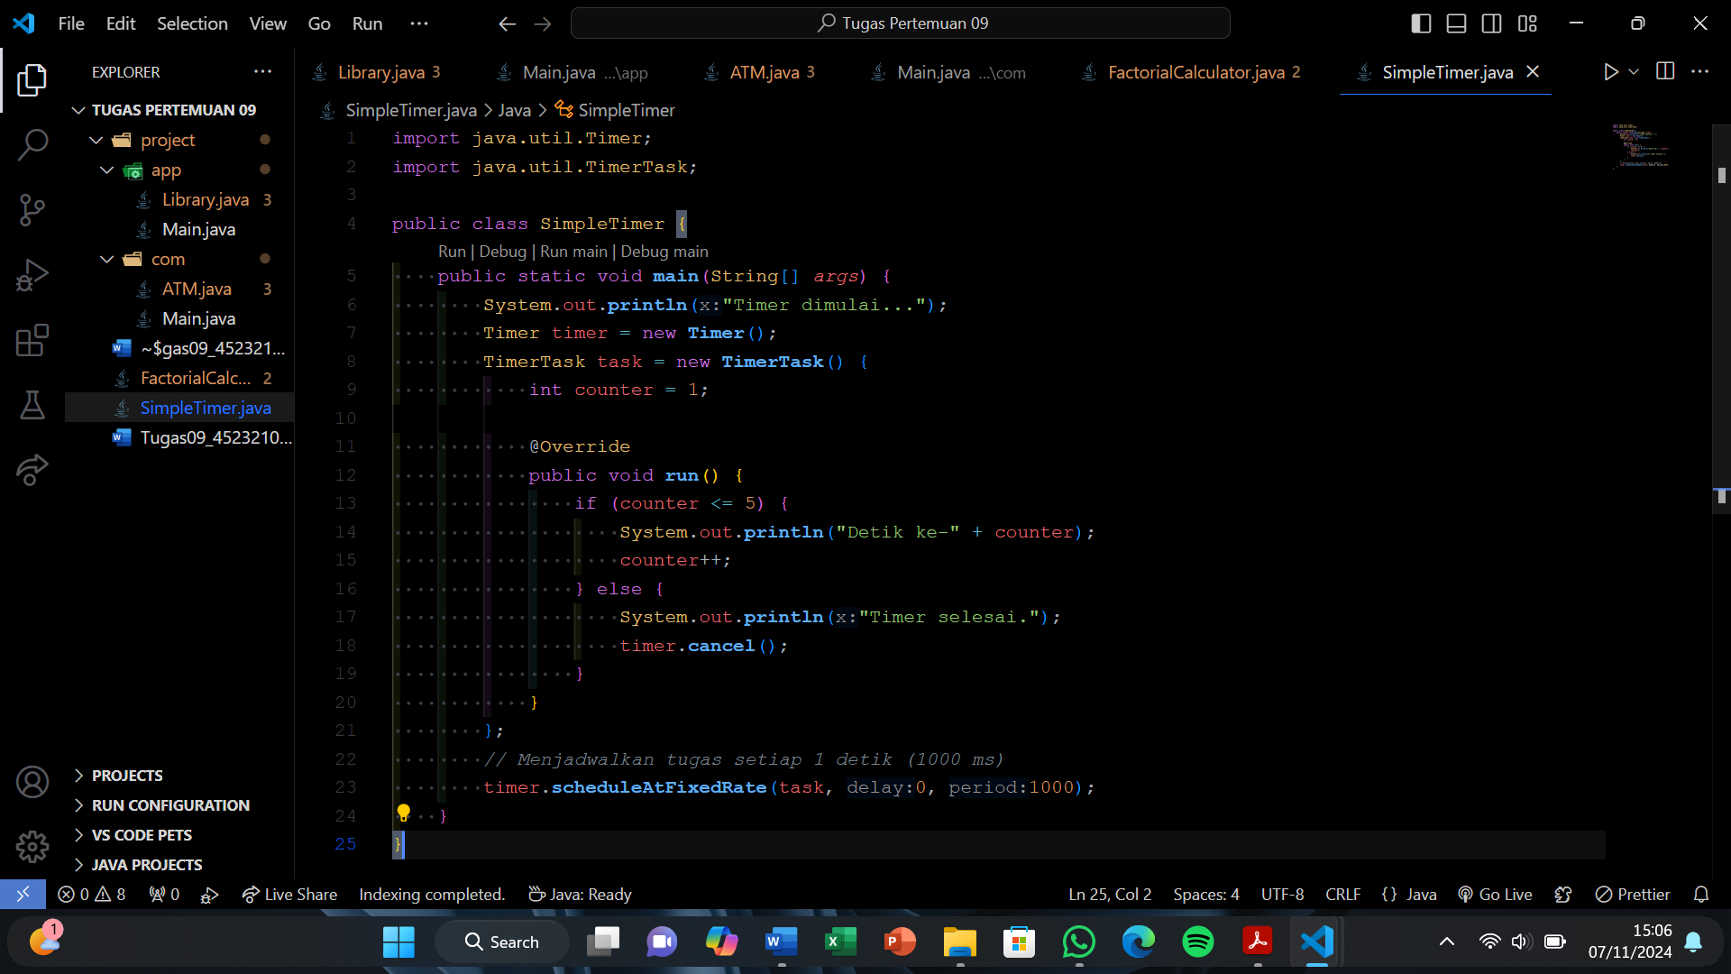

**Hasil run**

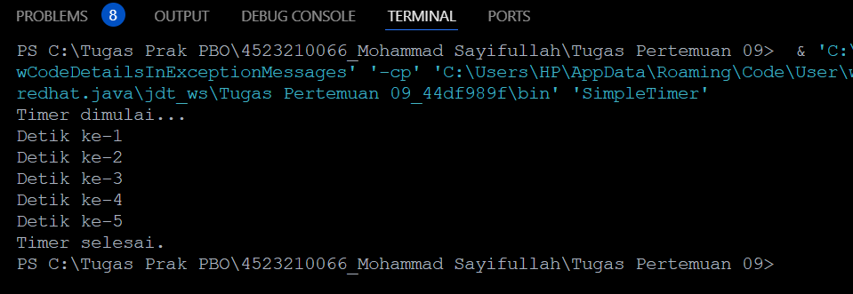

Kesimpulan : dalam code timer sederhana ini yang akan menghitung 1-5, dan setiap hasil akan dicetak ke konsol. Setelah mencapai detik timer akan berhenti secara otomatis.

- Class SimpleTimer medefinisikan method yang berfungsi pada titik awal program. Di method ini sebuah timer dimulai dengan pesan “Timer dimulai”.

- Timer dibuat untuk mengatur penjadwalan dan waktu itu sendiri dan TimerTask logika yang akan dijalankan setiap interval waktu yang telah ditentukan.

- Dan timer.schedule ditugaskan untuk penjadwalan setiap detik